欢迎继续我们的学习。

在本课的内容中，我们将了解Pandas的Groupby方法。

那么什么是groupby呢？如果你之前有学习过数据库的相关知识，那么应该会知道一点。

不过对大多数人来说，这是个陌生的名词。简单来说，Groupby可以将数据以特殊的方式重新整合。

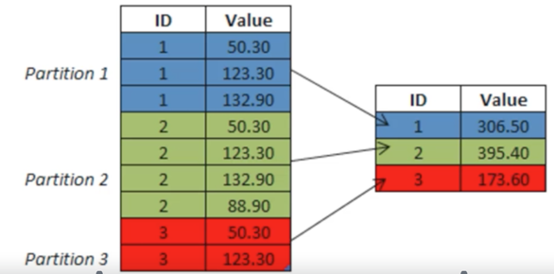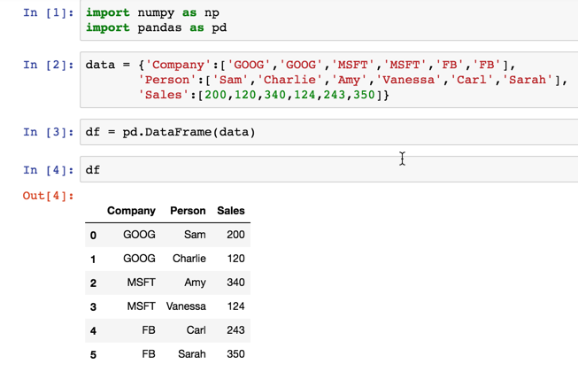

比如下面的例子：

在这个例子中，我们将相同ID的数值加总，并放入新的表格中。

接下来让我们具体学习Groupby的相关知识。

打开Anaconda和Jupyter Notebook，创建一个新的notebook,将其命名为Groupby。

在其中输入以下代码：

在以上代码中，我们使用词典data中的数据创建了一个DataFrame。

接下来我们使用groupby来重新整合数据：

在以上代码中，我们首先使用groupby函数定义了一个groupby对象，然后分别使用mean和std函数来进行特定的数据操作。

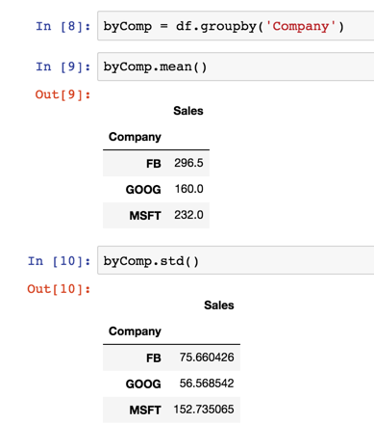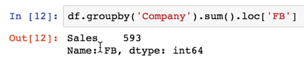

不过更多的时候我们没必要单独定义一个groupby对象，而是直接使用类似下面的方式：

在以上代码中，我们直接使用groupby函数，再配合sum,loc函数最终得到了Facebook的相关销售额~

再来看两个例子：

在cell13的代码中，我们分别获得了人数和销售额数量的统计。而在cell14的代码中，我们获得了最大的销售额。

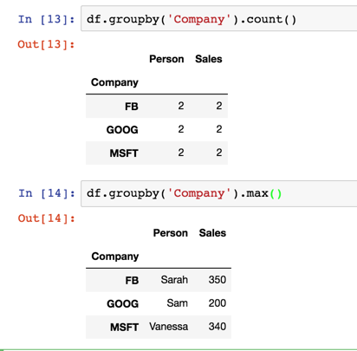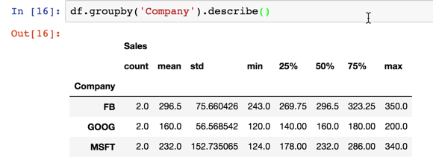

最后让我们看看另外一个有用的函数，那就是describe：

通过使用describe函数，我们可以获得更多默认的统计数据信息。

好了，本课的内容就到这里了。

我们下一课再见~

讨论群-笨猫学编程QQ群：

375143733

知乎专栏：

<https://zhuanlan.zhihu.com/kidscoding>

新浪博客:

<http://blog.sina.com.cn/eseedo>

Github:

<https://github.com/eseedo>

个人网站：

<http://icode.ai/>